Профилактика пожаров в домах – общее дело

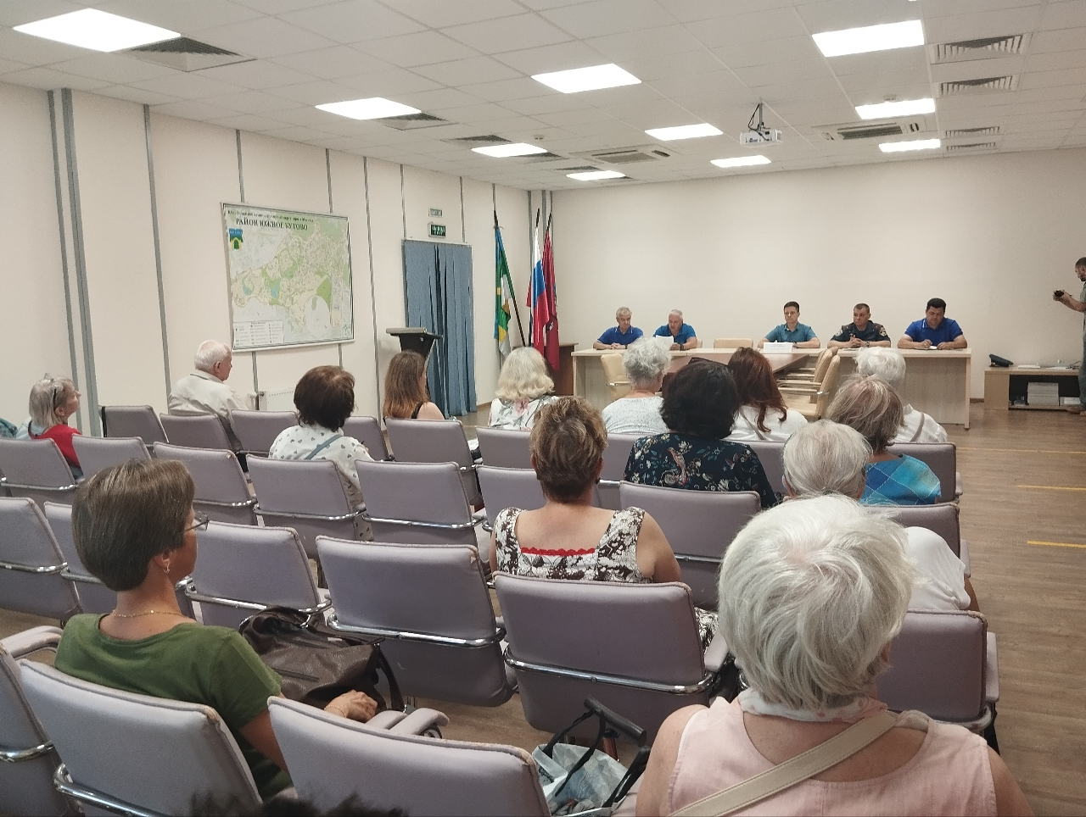

Квартира – не поднадзорный объект, поэтому очень важно, чтобы люди самостоятельно следили за соблюдением правил пожарной безопасности в своем жилище, поскольку никто другой не сможет этого сделать.

Зачастую пожар происходит стремительно и в самый неподходящий момент, например, во время сна человека. Он может произойти из-за накопившихся нарушений требований пожарной безопасности или из-за одного необдуманного поступка – курения в постели или невыключенной плиты после приготовления пищи.

Управление по ЮЗАО Департамента ГОЧСиПБ организовало встречу профессионалов пожарной профилактики с общественными советниками и старшими домов района Южное Бутово, чтобы обсудить с ними правила пожарной безопасности, которые нужно всем соблюдать и на которые обязательно нужно обращать внимание, а при выявлении отклонений от требований пожарной безопасности принимать соответствующие меры – беседовать с жильцами и обращаться в управляющую компанию дома.

Специалисты, подкрепляя обсуждение статистическими данными об основных причинах возгораний, попросили всех собравшихся проследить за пожарной нагрузкой в своих домах и подъездах, а также поделиться полученными знаниями противопожарных правил с жителями, которые пренебрежительно относятся к требованиям пожарной безопасности.